คู่มือการติดตั้งโปรแกรม eMbedded Visual C++ 3.0
1. เริ่มแรก ต้องไปดาวน์โหลดไฟล์ชื่อว่า EN_WINCE_EMBDVTOOLS30.exe จากเว็ปไซต์ของ Microsoft แล้วextract ไฟล์ออก
2. จากนั้นก็เริ่มติดตั้งโปรแกรมโดยดับเบิ้ลคริ๊กที่setup.exe ดังรูปที่ 1
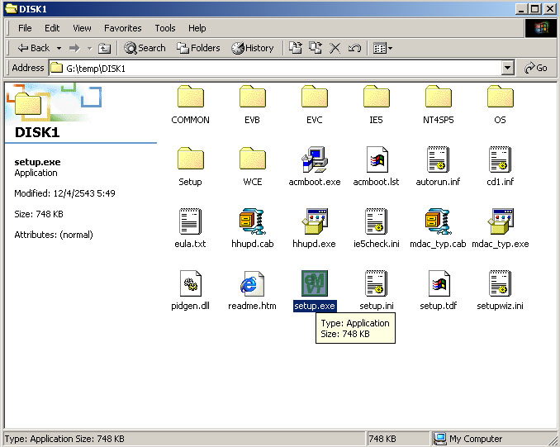
รูปที่1 เริ่มติดตั้งโปรแกรม
3. จากนั้นจะปรากฏ ไดอะล็อก Installation wizard ให้กดnext ไปเรื่อยๆจนถึงหน้าที่มีการกรอกข้อมูลต่างๆ รวมทั้งCD-KEY ด้วย ดังรูปที่ 2
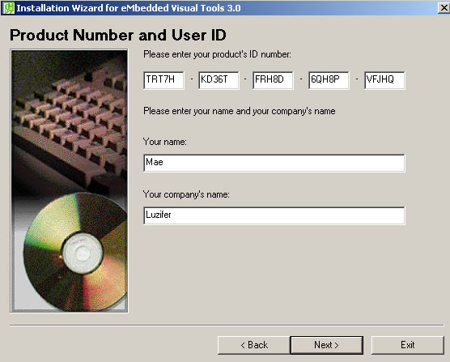
รูปที่ 2ใส่ข้อมูลเครื่องและCD-key
4. จากนั้นให้เลือกติดตั้งโปรแกรมเฉพาะ eMbedded Visual tool 3.0 และ Microsoft Window Platform SDK for pocket PC แล้วให้กดnexfดังรูปที่ 3
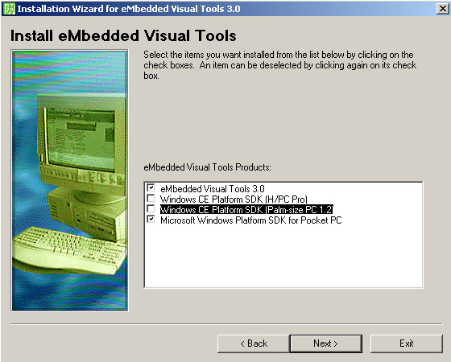
รูปที่ 3 เลือกว่าจะติดตั้งโปรแกรมใดบ้าง
5. จากนั้น โปรแกรมจะให้เลือกว่าจะติดตั้งคอมโพเนนต์อะไรบ้าง ดังรูปที่ 4
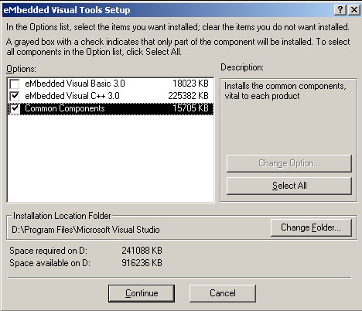
รูปที่ 4 เลือกคอมโพเนนต์ที่ต้องการจะติดตั้ง
6. เมื่อเลือกคอมโพเนนต์ที่จะติดตั้งแล้ว ให้กด Continue โปรแกรมจะเริ่มทำการติดตั้ง ดังรูปที่ 5
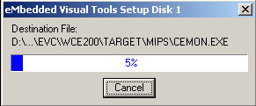
รูปที่ 5 เริ่มติดตั้งโปรแกรม
7. เมื่อติดตั้ง eMbedded Visual tool เสร็จแล้ว โปรแกรมก็จะติดตั้ง Microsoft Window Platform SDK for pocket PC ต่อทันที ดังรูปที่ 6
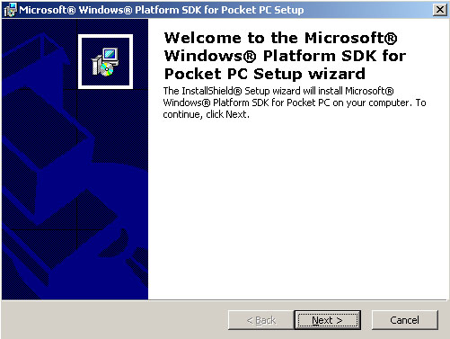
รูปที่ 6 เริ่มการติดตั้ง Microsoft Window Platform SDK for pocket PC
8. ให้กดnextไปเรื่อยๆ จนถึงไดอะล็อกที่ให้เลือกว่าจะมีการติดตั้งคอมโพเนนต์อะไรบ้าง เมื่อเสร็จแล้วให้กด next ดังรูปที่ 7
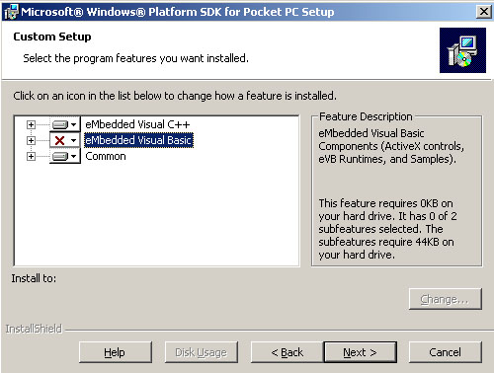
รูปที่ 7 เลือกคอมโพเนนต์ทึ่ต้องการจะลง
9. เมื่อติดตั้ง Microsoft Window Platform SDK for pocket PC เสร็จแล้ว ก็จะติดตั้งคอมไพล์เลอร์และอีมูเลเตอร์เสร็จเรียบร้อย ดังรูปที่ 8
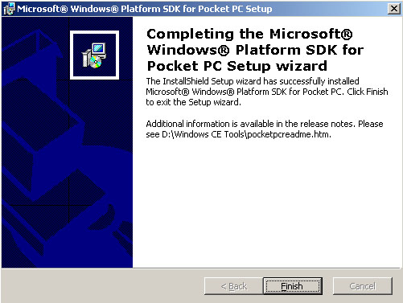
รูปที่ 8 เสร็จสิ้นการติดตั้งโปรแกรม

